МОУ «Белозерская специальная (коррекционная) общеобразовательная
школа-интернат VIII вида»

Конспект урока математики

в классе «Особый ребенок»

по теме: "Счет предметов"

Составила: учитель начальных классов: Добронравова Елена Владимировна.
.

Белозерск, 2014 год.
Задачи урока:
- Образовательные:
- закрепление установления соответствия между количеством предметов и числом;
- продолжить формирование умения анализировать арифметическую задачу;
- закреплять изученные вычислительные приемы;
- повторить последовательность чисел в пределах 5,7.
- Развивающие:
- развивать речь учащихся;
- развивать познавательную активность;
- совершенствовать элементарные вычислительные навыки.
- Коррекционные:
- корректировать устную речь учащихся;
- корригировать мелкую моторику рук.
- Воспитательные:
- воспитывать внимание, интерес к уроку;
- воспитывать умение самостоятельно работать;
- воспитывать аккуратность в оформлении записей в тетради;
- Здоровьесберегающие:
- создавать благоприятные условия для сохранения здоровья учащихся на уроке;
- организовать двигательную активность, гимнастику для глаз;
- вести контроль за посадкой учащихся во время урока.

Оборудование учащихся:
- учебник;
- тетрадь;
- КАРТОЧКИ С ЦИФРАМИ;
- ручка и цветные карандаши.
- раскраски с заданиями

Оборудование учителя:
- презентация;
- числа-карточки;
- фигурки животных;
- материал для составления изображений цифр 1-3 из отдельных частей;
Тип урока: урок закрепления
ТСО:
- компьютер, мультимедийная установка
Класс: 2, 3 класс

ХОД УРОКА
- Организационный момент. (Слайд3)
Прозвенел звонок.
Начинается урок.
Вы за парты дружно сели,
На меня все посмотрели.
- Какой у нас урок?
- Сообщение темы урока:
Сегодня мы отправляемся на прогулку. Во время прогулки повторим все, что уже знаем. (Слайд4)
- Устный счет.
Но, что это, тучи? (Слайд 5) Поможем разогнать тучи? А для этого надо выполнить задание.
а) Игра «Математические бусы»
2 класс  Считаем от 1 до 5  Считаем обратно от 5 до 1 | 3 класс  Считаем от 1 до 7  Считаем обратно от 7 до 1
б) Игра «Соедини точки» соедините по порядку числа и назовите, что у вас получилось.  Работа с карточкой. ( у доски)  Машина. (Приложение 1) | Игра «Соедини точки»  соедините по порядку числа и назовите, что у вас получилось.  Домик. (Приложение 2)
- Работа по теме урока.
Работа в тетрадях.
– Открыли тетради, взяли ручку шариковую в руку, пальчики держим правильно. (В тетрадях записано: число, месяц.)
– Проведем минутку чистописания. Пропишем две цифры 5 и 4.
– Скажите, какие цифры прописали в тетради?
– Вы должны помнить, что работать в тетрадях надо правильно и красиво, чтобы как можно больше «5» и «4» вы получали на уроке.
– Посмотрите, темных туч стало меньше.
Продолжаем нашу прогулку.
а) У вас на партах цифры. Считаем фигурки животных и показываем нужную цифру. (слайд 9 - 17)
б) А теперь попробуем наоборот: я показываю цифру, а вы на партах выкладываете столько же фигурок животных.

5. Физминутка.
Встало солнышко давно, заглянуло к нам в окно.
Путь у нас длинный. Давайте немного отдохнем.
Сядьте ровно. Гимнастика для глаз. (слайд 19)
)

6. Работа над задачей.
«На полянке 2 жука. Прилетели 3 бабочки. Сколько стало насекомых на полянке?» (Приложение 3) (Слайд20)  - О ком мы прочитали задачу?  - Сколько было на полянке жуков? (выкладываем)  - Сколько бабочек прилетело? (выкладываем)  - Насекомых стало больше или меньше на полянке?  - Какое знак выбираем для решения задачи? (плюс)  - Запишем решение задачи. (2 +3=5)  (Слайд 21) | Самостоятельная работа с карточкой.  (Приложение 4)
7. Физкультминутка.
Зайцы скачут. Скок-скок-скок! На зелененький лужок.
Приседают слушают, не идет ли волк.
Раз - подняться, потянуться.
Два – согнуться, разогнуться.
Три – в ладоши три хлопка, головою три кивка.
На четыре – руки шире.
Пять – руками помахать.
Шесть – за парту тихо сесть.

8. Самостоятельная работа с карточкой.  (Приложение 5) | Работа над задачей.  «На яблоне росло 6 яблок. 1 яблоко упало и его унес ёжик. Сколько яблок осталось на яблоне?» (Приложение 6)  (Слайд 24)  - О чем говорится в задаче?  - Сколько яблок росло на яблоне? (считаем)  - Сколько яблок упало? (отсчитываем)  - Сколько яблок унес ёжик?  - Больше или меньше яблок осталось на яблоне?  - Какой знак выбираем для решения задачи?  - Запишем решение задачи. (6 – 1 =5)  (Слайд 25)
9. Работа с учебником.  Самостоятельное решение примеров с помощью наглядности. | Работа с учителем.  Решение примеров с помощью наглядности.
10. Итог урока:
- Что мы сегодня делали на уроке?
- Давайте посмотрим, что написано на тучках?
Наша прогулка закончилась.
«МОЛОДЦЫ!»

Приложение 1

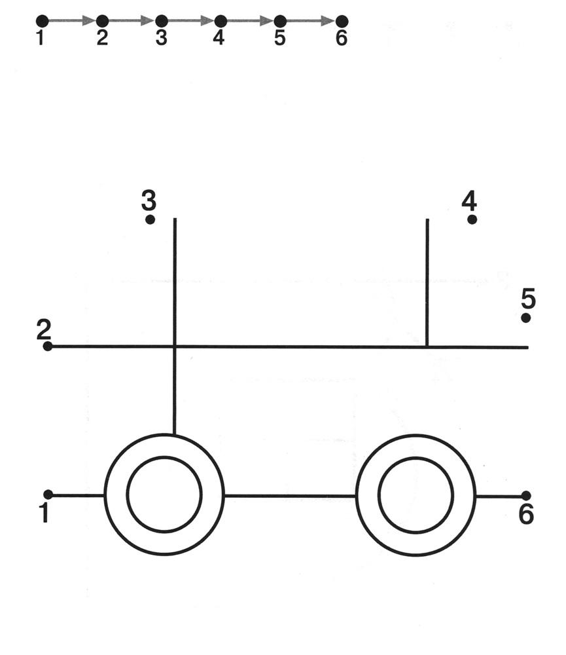

Приложение 2

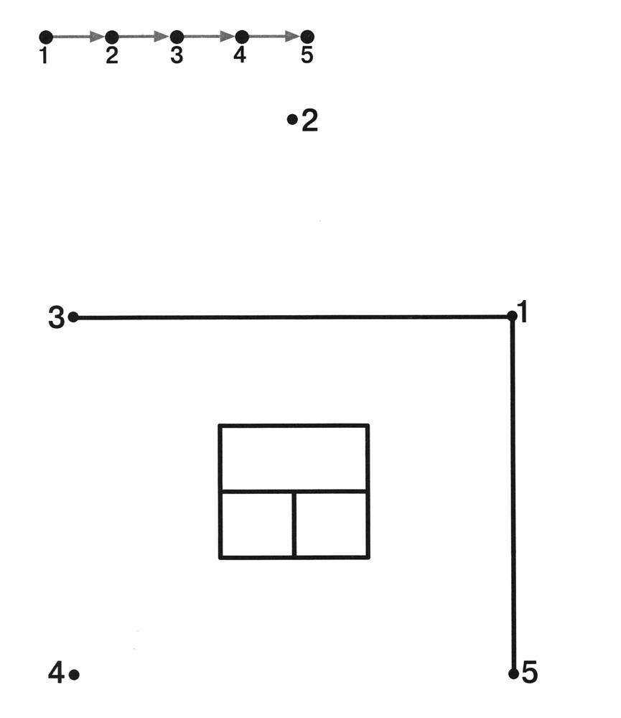

Приложение 3

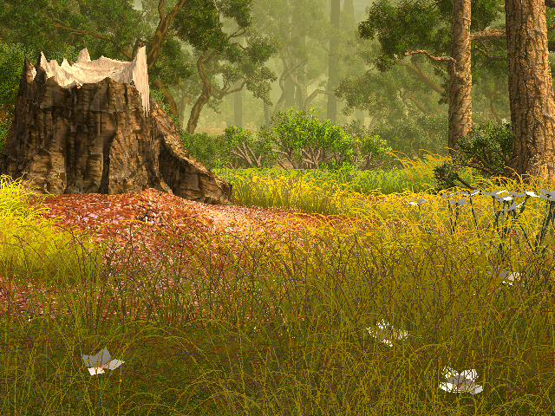

«На полянке 2 жука. Прилетели 3 бабочки.
Сколько насекомых стало на полянке?»

Задача

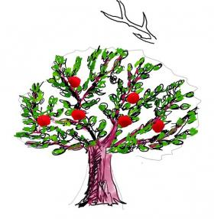
«На яблоне росло 6 яблок. 1 яблоко упало и его унёс ёжик.
Сколько яблок осталось на яблоне»

Задача.

Приложение 4
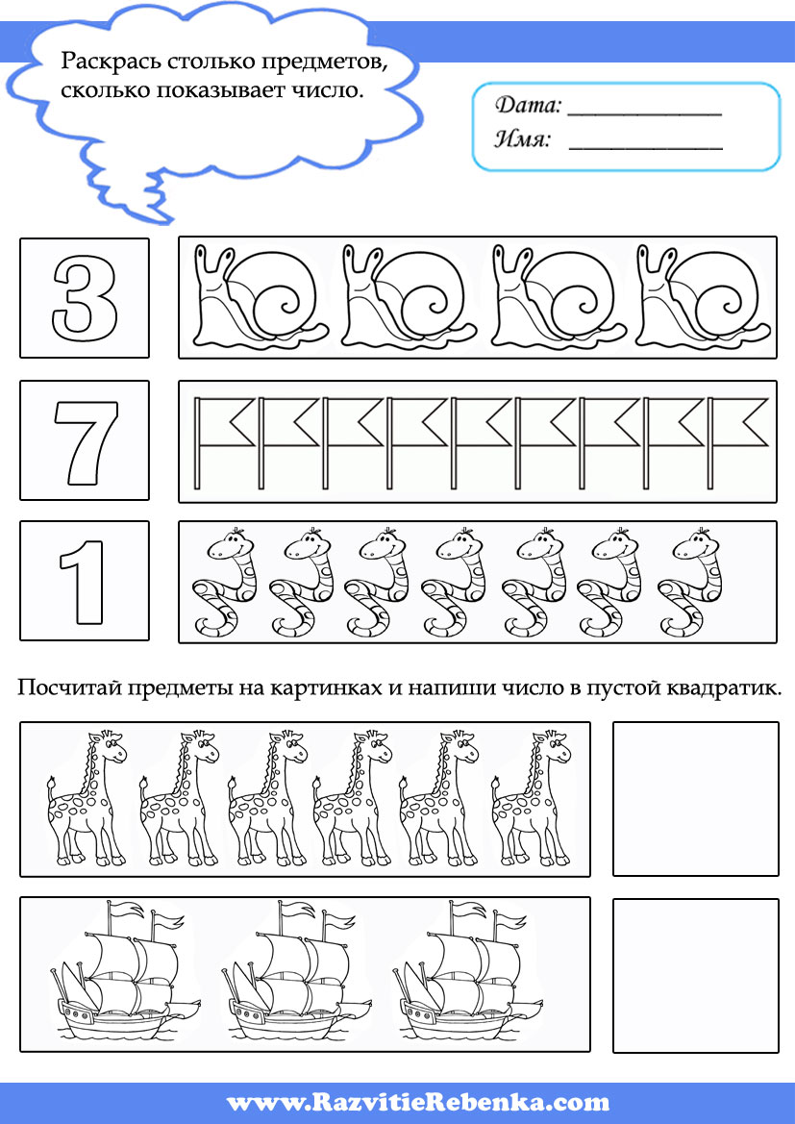

Приложение 5

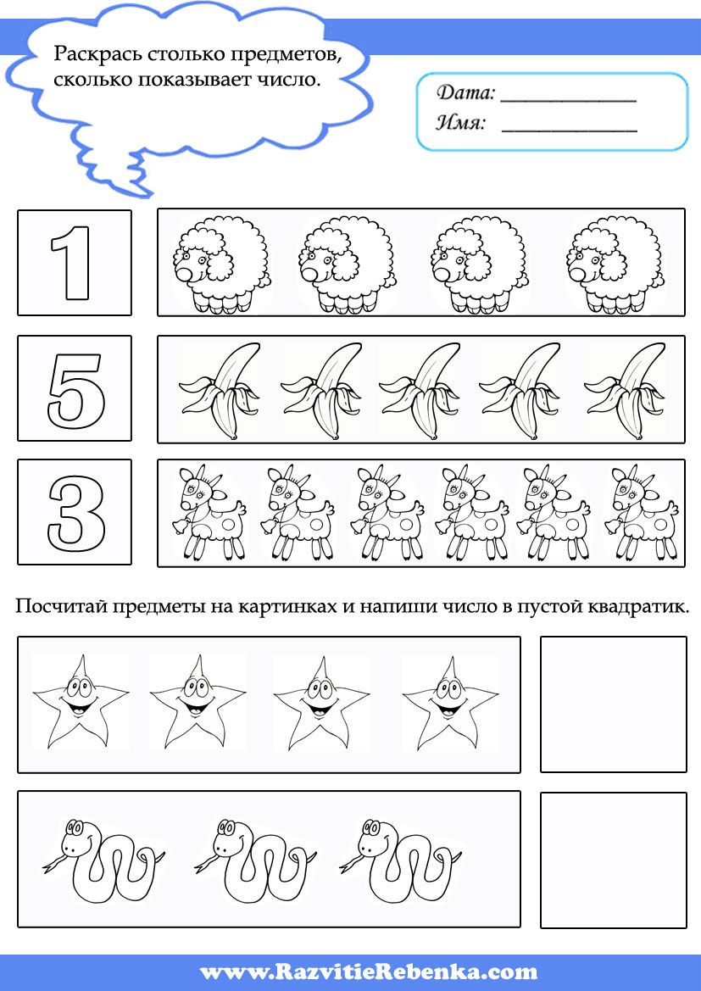

Приложение 6
«На яблоне росло 6 яблок. 1 яблоко упало и его унёс ёжик.
Сколько яблок осталось на яблоне»

Задача.

